ООО «Турцентр-ЭКСПО» г. Белгород, ул. Щорса, 64 а, III этаж
Остановка ТРЦ «Сити Молл Белгородский»
www.turcentr31.ruт./ф: (4722) 28-90-40; тел: (4722) 28-90-45; +7-951-769-21-41

КАБАРДИНКА, «КСЕНИЯ» Лето 2023
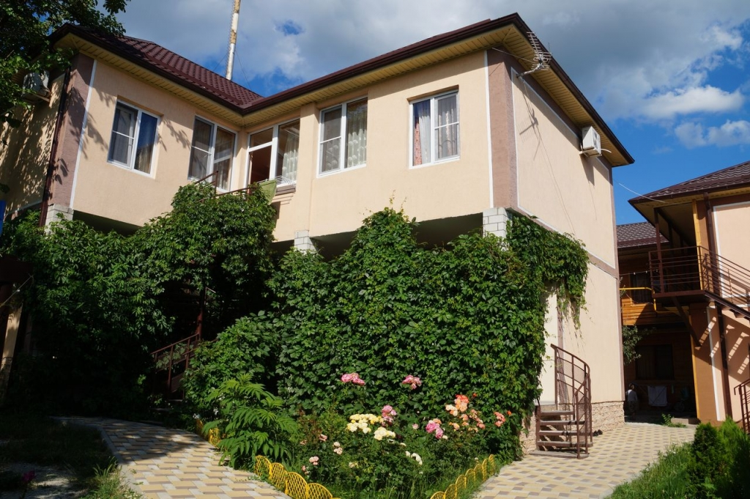
Гостевой дом "Ксения" расположен в спокойном районе села Кабардинка в 5 минутах ходьбы от центра. Кабардинка входит в состав города Геленджика, находится в 15-ти км от города. В Кабардинке очень красивая набережная, кафе и рестораны, ночные дискотеки, детские аттракционы, морские прогулки. Рядом находятся: аптека, магазин "Магнит" и мини-маркеты, где можно приобрести свежие продукты. На центральный пляж Вы будете идти мимо продовольственного и вещевого рынка. Просторный двор, на поляне качели, песочница для детей, стоянка во дворе бесплатно, wi-fi бесплатно, на территории имеются мангалы для самостоятельного приготовления шашлыков или гриля, гладильная доска с утюгом предоставляется, имеется стиральная машина (100 руб.), предоставляется услуга трансфера.
Размещение: «Эконом» 2-х, 3-х, 4-х местные на 1 эт. с удобствами на 2 эт. этаже: 2 душа, 2 туалета на 4-6 номеров (ТВ, кондиционер, односпальные и двуспальные кровати, тумбочки, шкаф, стол). Наличие холодильника уточнять.
«Стандарт» семейные 3-х, 4-х местный с удобствами и мини кухней(без вар. плиты) и 4-х местная студия с удобствами и кухней (WC, душ, ТВ, кондиционер, чайник, микроволновка, двуспальные и односпальные кровати, диван раскладной, шкаф, тумбочки, кухонный гарнитур). Наличие стиральной машины уточнять.
«Люкс» семейные 4-х, 5-ти местные 1-но и 2-х комнатные с удобствами кухней (WC, душ, ТВ, кондиционер, холодильник, чайник, микроволновка, односпальные и двуспальные кровати, диван-кровать, диван раскладной, шкаф, набор посуды, кухонный гарнитур).
Пляж: 15-20 мин– песчано - галечный.
Питание: в гостинице есть кухня для самостоятельного приготовления пищи.
Дети: до 3-5 лет на одном месте с родителями – 6100 руб, до 12 лет скидка на проезд – 200 руб.

Стоимость тура на 1 человека (7 ночей)
Размещение  Заезды | ЭКОНОМ  2-х, 3-х, 4-х мест.  с удоб.  на этаже | СТАНДАРТ семейный |  | ЛЮКС семейный
 |  | 3-х мест.  с удоб. и мини- кухней | 4-х мест.  с удоб. и мини- кухней  1 эт. | 4-х мест.  удоб. и кухней  1 эт. | 5-ти мест.  2-х комн. улучшенный  удоб. и кухней на 3 номера 2 эт. | 4-х мест.  2-х комн. улучшенный  удоб. и кухней  2 эт.
02.06.-11.06. | 8950 | 10750 | 9950 | 10650 | 9750 | 10850
09.06.-18.06. | 9150 | 10950 | 10150 | 10850 | 9950 | 11000
16.06.-25.06. | 9600 | 11650 | 10650 | 11250 | 10150 | 11550
23.06.-02.07. | 9950 | 11950 | 10950 | 11450 | 10350 | 11750
30.06.-09.07. | 10550 | 12350 | 11350 | 11750 | 10950 | 12150
07.07.-16.07. | 10950 | 12750 | 11950 | 12150 | 11150 | 12550
14.07.-23.07. | 11650 | 13250 | 12450 | 12550 | 11550 | 12550
21.07.-30.07. | 11650 | 13250 | 12450 | 12550 | 11550 | 12550
28.07.-06.08. | 11650 | 13250 | 12450 | 12550 | 11550 | 12550
04.08.-13.08. | 11650 | 13250 | 12450 | 12550 | 11550 | 12550
11.08.-20.08. | 11650 | 13250 | 12450 | 12550 | 11550 | 12550
18.08.-27.08. | 11650 | 13250 | 12450 | 12550 | 11550 | 12550
25.08.-03.09. | 11250 | 12650 | 11550 | 12150 | 11150 | 12150
01.09.-10.09. | 9950 | 11650 | 10950 | 11950 | 10150 | 11350
08.09.-17.09. | 9250 | 10950 | 10650 | 10950 | 9950 | 11000
15.09.-24.09. | 8950 | 10750 | 9950 | 10650 | 9750 | 10850
В стоимость входит: проезд на автобусе, проживание в номерах выбранной категории, сопровождение, страховка от несчастного случая.
Курортный сбор за доп. плату.
Выезд из Белгорода еженедельно по пятницам
Хочешь классно отдохнуть – отправляйся с нами в путь!!!!

